KLASA 0
26.05.2020r. - wtorek
Edukacja przedszkolna
Krąg tematyczny: Polska to mój dom.
Temat: Polskie symbole narodowe.

W tym dniu dzieci:
- Doskonalą umiejętność uważnego słuchania utworu, rozumienia jego treści oraz uwagi słuchowej;
- Doskonalą umiejętność logicznego myślenia oraz wykorzystywania posiadanych wiadomości i umiejętności;
- Utrwalają informacje o hymnie narodowym, doskonalą pamięć i uwagę słuchową;
- Wykonują Karty Pracy nr 11a i 11b – doskonalą umiejętność czytania prostych wyrazów, rozwijają sprawności grafomotoryczne, doskonalą koordynację wzrokowo-ruchową, doskonalą spostrzegawczość, ćwiczą sprawność manualną, poszerzają wiedzę o Polsce.

- „Polska” – rozmowa na podstawie wysłuchanego wiersza oraz zamieszczonych ilustracji:

Polska (fragment)
Małgorzata Strzałkowska

Polska leży w Europie.
Polska to jest kraj nad Wisłą.
Polska leży nad Bałtykiem.
I to wszystko? Nie! Nie wszystko!

Polska naszą jest ojczyzną –
Tu żyjemy, tu mieszkamy.
Tu uczymy się, bawimy,
I marzymy, i kochamy.

Herb, czasami zwany godłem,
To jest wspólny znak rodaków.
Orzeł na czerwonej tarczy
To odwieczny herb Polaków.

Flaga jest symbolem państwa.
Tak wygląda polska flaga –
Biały kolor to szlachetność,
Czerwień – męstwo i odwaga.
Polskim Hymnem Narodowym
Jest „Mazurek Dąbrowskiego”.
„Jeszcze Polska nie zginęła” –
Któż z Polaków nie zna tego?

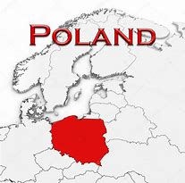

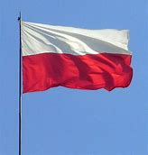

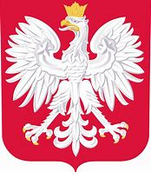

Przykładowe pytania:
- Gdzie leży Polska?
- Nad jaką rzeką leży Polska?
- Nad jakim morzem leży Polska?
- Jakie są nasze symbole narodowe?
- Jak wygląda flaga Polski?
- Jak wygląda godło Polski?
- Jaki tytuł ma nasz hymn narodowy?

- „Mazurek Dąbrowskiego” – przypomnienie najważniejszych wiadomości o hymnie narodowym oraz nauka słów hymnu:

Przykładowe pytania:
- W jakich okolicznościach słyszysz hymn Polski?
- Dlaczego Mazurek Dąbrowskiego jest odgrywany, gdy Polacy zwyciężą w ważnym turnieju?
- W jaki sposób powinniśmy słuchać hymnu?

Powtarzamy z dzieckiem wers po wersie fragment tekstu hymnu (dwie zwrotki). Następnie odtwarzamy nagranie hymnu i prosimy dziecko, żeby wstało, przybrało odpowiednią postawę i spróbowało go zaśpiewać.

Link do nagrania hymnu:
https://www.bing.com/videos/search?q=mazurek+d%c4%85browskiego+mp3&docid=608048372550009479&mid=ED48B42E082D454709CAED48B42E082D454709CA&view=detail&FORM=VIRE

Mazurek Dąbrowskiego
sł. Józef Wybicki, muz. autor nieznany

Jeszcze Polska nie zginęła,
Kiedy my żyjemy.
Co nam obca przemoc wzięła,
Szablą odbierzemy.

Ref.: Marsz, marsz, Dąbrowski,
Z ziemi włoskiej do Polski,
Za twoim przewodem
Złączym się z narodem.

Przejdziem Wisłę, przejdziem Wartę,
Będziem Polakami.
Dał nam przykład Bonaparte,
Jak zwyciężać mamy.

Ref.: Marsz, marsz…

Jak Czarniecki do Poznania
Po szwedzkim zaborze,
Dla ojczyzny ratowania
Wrócim się przez morze.

Ref.: Marsz, marsz…

Już tam ojciec do swej Basi
Mówi zapłakany –
Słuchaj jeno, pono nasi
Biją w tarabany.

Ref.: Marsz, marsz…

- Wykonanie Kart Pracy 11a i 11b.

- 26 maj – „Dzień Mamy” :
Przypomnijmy dziecku jak ważne dziś Święto – „Dzień Mamy”. Można włączyć dziecku piosenkę lub audycję radiową, aby posłuchało słuchowisko o tym dniu, aby posłuchało i w jego trakcie przygotowało laurkę (zamieściłam różne gotowe propozycje do pokolorowania w materiałach dodatkowych):

Link do piosenki:
https://www.youtube.com/watch?v=RvHfN-4Va4g

Link do słuchowiska:
http://player.polskieradio.pl/

https://www.polskieradio.pl/18/4468/Artykul/2163620,Poznajemy-slynne-na-swiecie-matki

- Dodatkowe materiały do przygotowania laurki dla mamy:

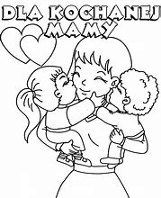

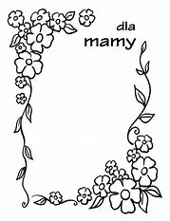

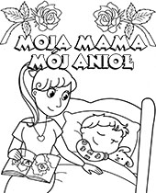

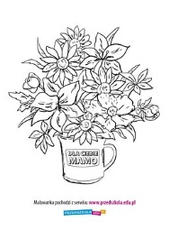

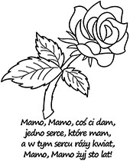

Religia kl 0
Wtorek- 26. 05 . 2020
Kocham mamę tak, jak Pan Jezus Maryję
„ Potem poszedł z nimi i wrócił do Nazaretu i był im poddany” (Łk 2, 51 a).
Pan Jezus bardzo kochał swoją Mamę - Maryję. Chętnie jej pomagał, był pracowitym i posłusznym dzieckiem. Dbał o Nią. Potrafił Jej okazać swoją wdzięczność.
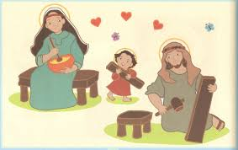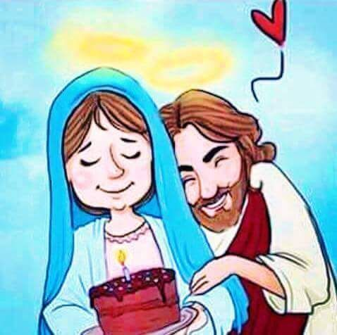

A czy Ty potrafisz okazać wdzięczność i miłość swojej Mamusi?
26 maja obchodzimy Dzień Matki. W tym dniu z wielką miłością myślimy o naszych mamach pamiętamy o nich w modlitwie.

Dokończ laurkę dla mamy – podręcznik s.111.
Pomódl się za swoją mamę i podziękuj Panu Bogu za to, że dał ci tak dobrą mamusię.

